Приглашаем налогоплательщиков принять участие в онлайн-семинаре.
ИФНС России по г. Электростали Московской области приглашает налогоплательщиков принять участие в онлайн-семинаре (в формате вебинара) по вопросам порядка исчисления и уплаты налогов, указанных в налоговых уведомлениях, порядка пользования онлайн-сервисами ФНС России, который пройдет 20 ноября 2020 года с 11-00.
Участники онлайн-семинара узнают, что такое сводное налоговое уведомление за 2019 год и как его исполнить, об основных изменениях в налогообложении имущества физических лиц с 2020 года, о применении налоговых льгот, а также возможности взаимодействовать с налоговыми органами онлайн, посредством интернет-сервисов.
В рамках вебинара предусмотрена возможность задать вопросы по рассматриваемой теме в письменном виде в чат. Также можно заранее направить вопросы, связанные с темой семинара, по телефону: 8 (496) 574-36-37.
Начало – 20 ноября 2020 года в 11.00.
Для участия в вебинаре необходимо зарегистрироваться на мероприятие по ссылке:

https://vksnp2.nalog.ru/conference/imus-hestvennye-nalogi-fizicheskix-lic-za-2019?token=31ef79f2-ad2a-4dda-9bad-7c66d63a77e9

Или по QR-коду:
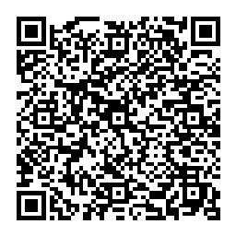

Заместитель начальника,
советник государственной гражданской
службы Российской Федерации 3 класса

